И.М.Бондарева
5 класс
Русский язык
Дата урока: 19.05.22
Тема 15
Урок 124 Мягкий знак после шипящих в глаголах во 2-м лице единственного числа.
Цель урока: организовать поисковую деятельность обучающихся и подвести их к самостоятельному открытию новых знаний; формировать орфографические умения правописания мягкого знака в глаголах в форме 2 лица единственного числа.

ХОД УРОКА
- Организационный момент.
Здравствуйте!
Ребята, сегодня на уроке мы будем использовать знания, полученные на предыдущих уроках.

Мягкий знак - хитрый знак.
Не сказать его никак.
Он не произносится,
Но в слово часто просится.
Почему у дома угол
Превратился сразу в уголь
Без пожара просто так?
Это сделал мягкий знак.
Сделать нам не так уж трудно,
Чтоб на мель не село судно.
Мягкий знак перечеркнуть-
И свободен водный путь...
Корабли, плывите смело!
Стала мель кусочком мела.
Е.Измайлов

Девятнадцатое мая
Классная работа
Мягкий знак после шипящих в глаголах во 2-м лице единственного числа

II . Актуализация знаний.
- Скажите, для чего нужен в слове мягкий знак?
- Мягкий знак в слове нужен для обозначения мягкости согласных.
- Приведите примеры.
- Камень, угорь, кафель и т. д.
- Еще какую роль выполняет мягкий знак в слове?
- Разделительный мягкий знак.
- Примеры?
- Вьюга, деревья, семья, компьютер и т. д.
- В каких же случаях ставим разделительный мягкий знак?
-Разделительный мягкий знак ставится после мягких согласных перед
е, ё, ю, я, и.

- Изучение нового материала.
- Рассмотрите слайд.

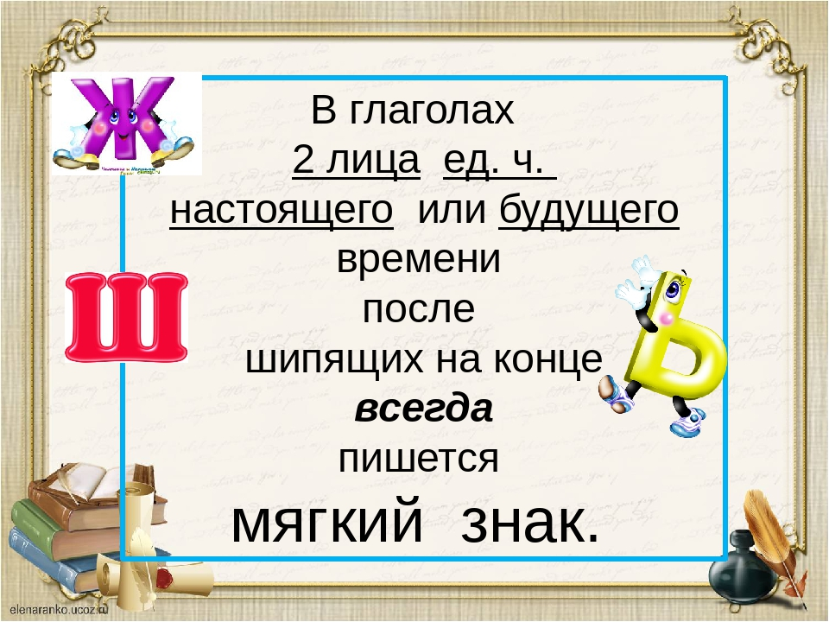
- Сейчас, ребята, рассмотрите табличку.

речь  ночь  глушь  степь | Беречь  Стеречь  Жечь  Уберечь

- Скажите, обозначает ли мягкость Ь в данных слова? Почему?
- Нет, не обозначает, потому что шипящие ж и ш всегда твердые, а ч и щ всегда мягкие.
- Почему же ставится мягкий знак в этих словах?
- В первом столбике написаны слова женского рода, а во втором столбике – глаголы неопределенной формы.

III. Самостоятельная работа.

1. Замени фразеологизмы одним словом (глаголом 2 лица единственного числа), выдели окончание.

Баклуши бить
Воды в рот набрал
Как в воду канул
Надуть губы
Клевать носом

2. В каком ряду во всех словах пропущен Ь?
1) убежиш…, стереч…, малыш…
2) меч…, плач…, ноч…
3) мелоч…, береч…, слышиш…
4) доч…, луч…, глуш…

IV. Домашнее задание.
- Выучить правило (со слайда)
- Выполнить Упражнение 675



